ПРЕСС- КОНФЕРЕНЦИЯ
по проекту «Караван доброты» ОО «Ассоциация деловых женщин по Жамбылской области»

Дата проведения: 22 января 2019г. 12:00
Место проведения: г.Тараз, региональная служба коммуникации Жамбылской обл.

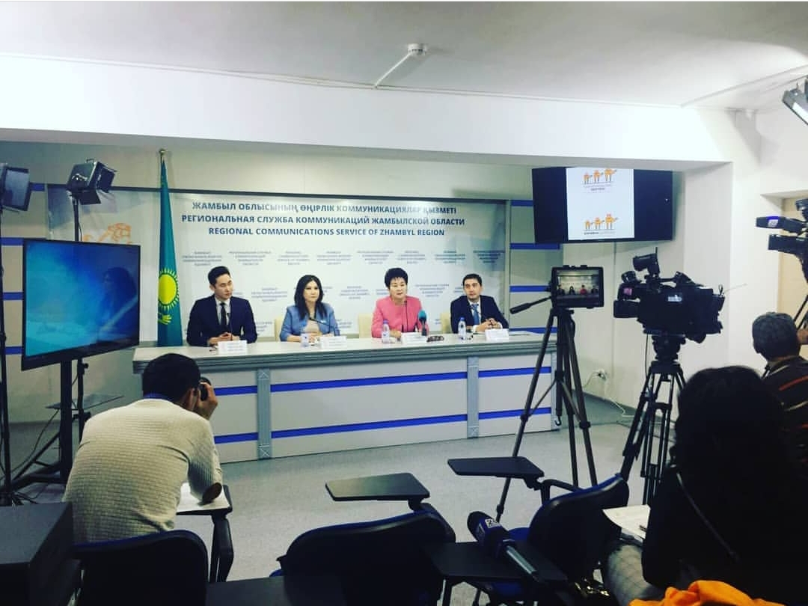

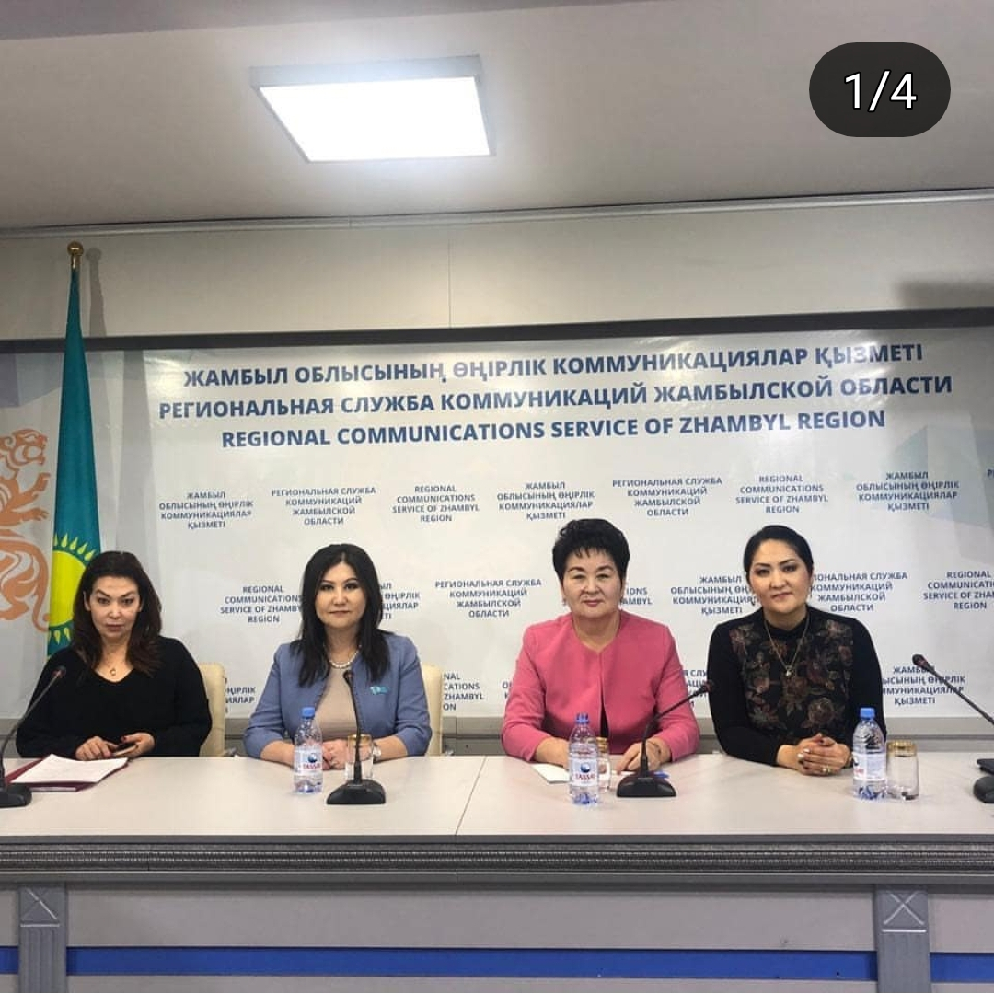

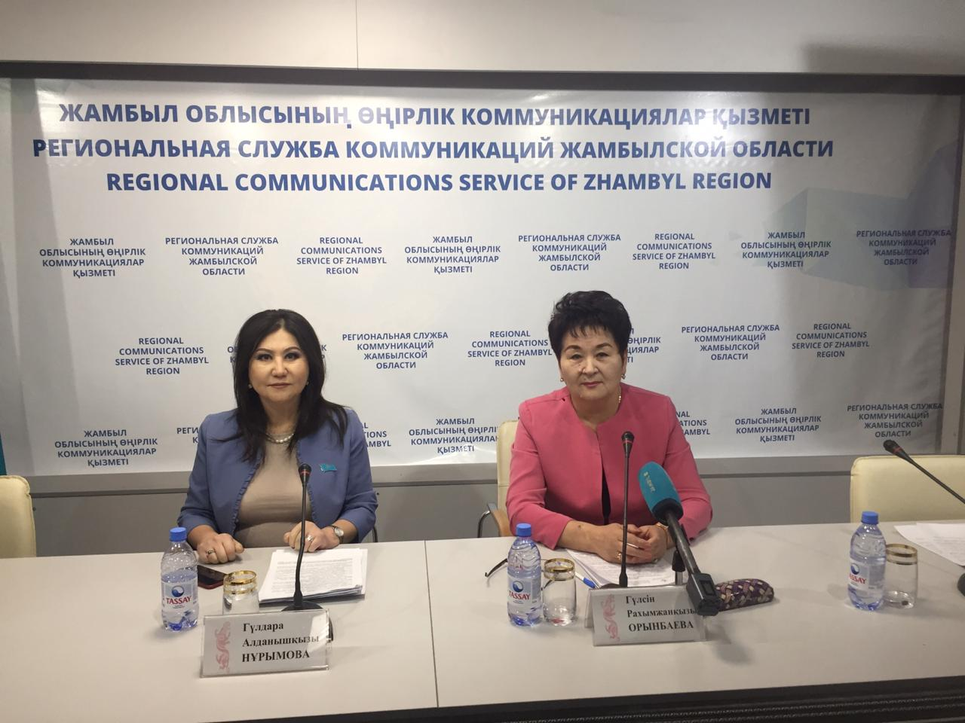
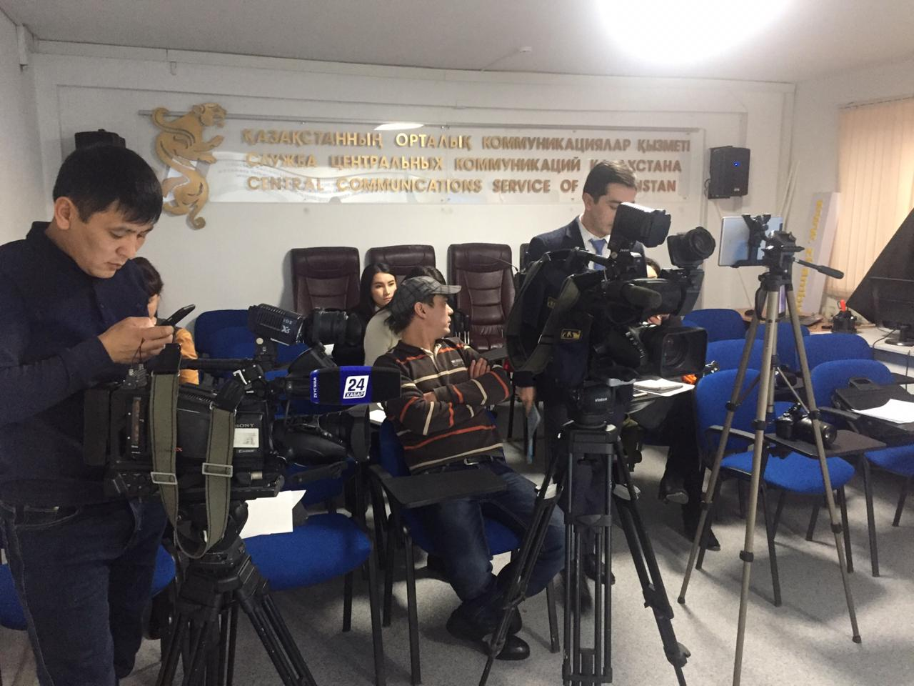

СПИСОК
Участников пресс-конференции по реализации республиканского конкурса-акции «Караван доброты» ОО «Ассоциация деловых женщин Жамбылской обл.»

22 января Ассоциация деловых женщин Жамбылской области провела в Таразе Пресс конференция по республиканскому конкурсу-акции «Караван доброты».
Модератором выступило Управление внутренней политики акимата Жамбылской области
Спикеры;
- Нурумова Г.А. – председатель АДЖ по Жамбылской обл.,
- Орынбаева Г.Р. – председатель КЖП по Жамбылской обл.
- Махамбетов С. – специалист отдела управления внутренней политики аимата Жамбылской области.

Дайджест АДЖ Жамбылской области по «Караван доброты»
https://24.kz/ru/news/social/item/291794-otbor-na-konkurs-karavan-dobroty-startoval-v-zhambylskoj-oblasti Отбор на конкурс «Караван доброты» стартовал в Жамбылской области 10:32, 23.01.2019
Источник: https://24.kz/ru/news/social/item/291794-otbor-na-konkurs-karavan-dobroty-startoval-v-zhambylskoj-oblasti
Қолданылған материалдарға міндетті түрде www.24.kz сайтына гиперсілтеме берілуі тиіс / Любое использование материалов допускается только при наличии гиперссылки на www.24.kz

http://ru.zhambylnews.kz/lentanews/62893-v-zhambylskoj-oblasti-prohodit-respublikanskij-konkurs-karavan-dobroty.html В Жамбылской области проходит республиканский конкурс » Караван доброты»

https://24.kz/ru/news/vypuski-novostej/item/291807-vypusk-novostej-08-00-ot-23-01-2019

